調查報告

案 由：據悉，我國自民國97年修正毒品危害防制條例第24條推動緩起訴戒癮治療試辦及實施之刑事政策以來，在法治面、執行面及成效上，爭議不少。新北地方檢察署推行「毒偵」案件分流，為符合政策目標，將大量案件於分案之初即全權交予檢察事務官輪分辦理開庭、撰擬書類，導致承辦股檢察官對案件掌握度不足，有偵查權旁落疑慮。究此案件分流作法是否與法院組織法設置檢察事務官之目的相違、並使偵查權空洞化，影響人民訴訟權益，有深入瞭解之必要案。

調查意見：
有關「據悉，我國自民國（下同）97年修正毒品危害防制條例第24條推動緩起訴戒癮治療試辦及實施之刑事政策以來，在法治面、執行面及成效上，爭議不少。新北地方檢察署推行『毒偵』案件分流，為符合政策目標，將大量案件於分案之初即全權交予檢察事務官輪分辦理開庭、撰擬書類，導致承辦股檢察官對案件掌握度不足，有偵查權旁落疑慮。究此案件分流作法是否與法院組織法設置檢察事務官之目的相違，並使偵查權空洞化，影響人民訴訟權益，有深入瞭解之必要案。」案經委員自動調查，並函請法務部及臺灣新北地方檢察署說明，邀請臺灣新北地方檢察署檢察官至本院說明該署處理施用毒品案件之現況，及邀請3所地方檢察署檢察事務官說明現行檢察事務官運作機制，已調查完畢，列述調查意見如下：

法務部為符合「新世代反毒策略」及「新世代反毒策略行動綱領」，逐年提升附命完成戒癮治療緩起訴處分之比率，而將施用第一、二級毒品之刑事犯罪行為，視為「病患型犯人」，透過緩起訴處分進行非刑罰手段之轉向處遇。然於政策推行過程中，仍應重視施用毒品案件為緩起訴處分，其制度目的在於發揮個別預防功能，並鼓勵被告自新及復歸社會。依法務部查復可知，被告第1次施用毒品為緩起訴處分後，第2次施用毒品遭查獲，檢察官可不撤銷第1次緩起訴處分，且續對第2次施用毒品為緩起訴處分。從而似可提升緩起訴處分比率，符合政策推展，惟其結果可能使被告多次施用毒品之行為，均得為緩起訴處分而獲邀排除刑罰或延遲刑罰進行之寬典，進而可能使檢察官忽略擬用緩起訴處分以外諸如觀察勒戒、緩刑附命完成戒癮治療或入監服刑等其他處遇機制。另有文獻指出，被告施用第一級毒品經附命完成戒癮治療之緩起訴處分之再犯率，高於其他處遇機制。此外，檢察官就撤銷緩起訴處分與否，似未能與觀護人或醫療機構討論後決定之，評估機制似有欠嚴謹，故倘檢察官採緩起訴處分與否，專以是否達成法務部政策績效為唯一考量，恐已違反緩起訴處分之制度目的，法務部實有檢討必要。

關於緩起訴之制度目的，106年7月21日司法院釋字第751號解釋理由書指出：「緩起訴處分之制度係為發揮篩檢案件之功能，以作為刑事訴訟制度採行當事人進行主義應有之配套措施，並基於填補被害人之損害、發揮個別預防功能、鼓勵被告自新及復歸社會等目的而設（立法院公報第91卷第10期第943頁及第948頁以下參照）。故緩起訴處分之本質，係法律授權檢察官為終結偵查所為之處分，其作用並非確認刑罰權之存在，反係終止刑罰權實現之程序性處理方式。就此而言，緩起訴處分既屬對被告不予追訴之決定，亦以聲請再議及交付審判程序作為告訴人之救濟手段（刑事訴訟法第256條第1項、第258條之1參照），故實係附條件之便宜不起訴處分。」等內容，顯見緩起訴處分制度設立，係為填補被害人之損害，並發揮個別預防功能，兼有鼓勵被告自新及復歸社會之目的與功能。

依據毒品危害防制條例第10條規定：「（第1項）施用第一級毒品者，處6月以上5年以下有期徒刑。（第2項）施用第二級毒品者，處3年以下有期徒刑。」行為人施用第一、二級毒品，本質仍屬於刑事犯罪。惟我國有關施用毒品之刑事政策，於87年將施用毒品之行為人認定為「病患性犯人」，並提供治療面向之轉向處遇機制，而不再以處刑監禁之刑罰處遇，作為矯正、制裁施用毒品行為人之手段。此種轉向處遇機制，包含觀察勒戒、強制戒治之保安處分，以及附命完成戒癮治療之緩起訴處分。又施用毒品之行為人，是典型自傷行為，行為人即被害人，為防止施用毒品行為人對整體社會造成危害，爰國家得對之為刑事制裁。以此而言，對於施用毒品行為人附命完成戒癮治療之緩起訴處分，是在發揮個別預防功能，兼鼓勵被告自新及復歸社會，此為緩起訴處分制度之目的核心。

學者亦為文指出，對於進入刑事司法體系之毒品施用者，我國在以司法強制力協助戒癮治療之發展上，有2項重要的制度變革：

87年5月20日公布施行之毒品危害防制條例視毒品施用成癮者為「病患性犯人」，將大量的第一、二級毒品施用者移送勒戒處所或戒治處所，施以觀察勒戒、強制戒治之保安處分，亦即對毒癮者提供制度化之「機構內戒癮治療」。

97年4月30日修正公布毒品危害防制條例第24條規定：「本法第20條第1項及第23條第2項之程序，於檢察官先依刑事訴訟法第253條之1第1項、第253條之2之規定，為附命完成戒癮治療之緩起訴處分時，或於少年法院（地方法院少年法庭）認以依少年事件處理法程序處理為適當時，不適用之。」將檢察官對第一、二級毒品施用者裁定緩起訴處分附命完成戒治療之作法正式法制化，開始推行替代監禁之「社區內戒癮治療」。

98年至106年地方檢察署辦理施用第一、二級毒品案件，緩起訴、撤銷緩起訴及戒癮治療之情形，如下表1、2所示：
表1 【地方檢察署辦理偵查案件終結及撤銷緩起訴處分情形】
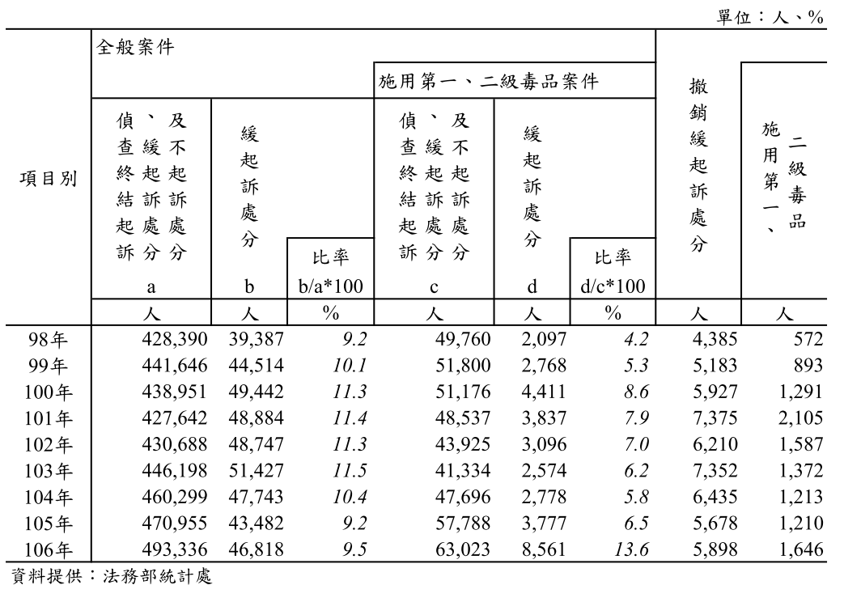
表2 【地方檢察署辦理第一、二級毒品戒癮治療情形】
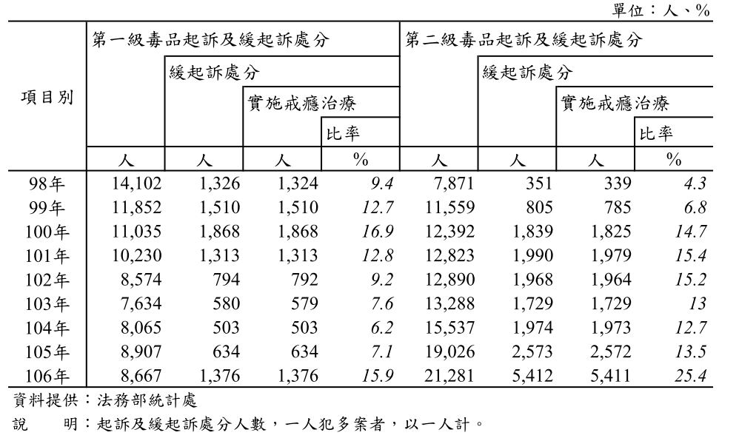

法務部近年有關施用第一、二級毒品之刑事政策，於彙整各部會資料後，擬定「新世代反毒策略」及「新世代反毒策略行動綱領」，分別於106年5月11日經行政院院會通過、7月21日經行政院核定，該策略及行動綱領中要求逐步提升附命完成戒癮治療之緩起訴處分比率，從105年之11%，106年提升至15%，並於4年內提升至20%。另根據法務部查復資料顯示(如表3)，106年及107年1至6月之附命完成戒癮治療之緩起訴處分人數及比率，可知106年之比率符合該策略及行動綱領中要求，至於107年1至6月比率，雖未顯著提升，依法務部說明，因該策略及行動綱領並無單就107年訂定應達成之比率。地方檢察署毒品施用者戒癮治療之統計數據，如下表3所示：
表3 【地方檢察署毒品施用者戒癮治療統計（人次）】
項目別 | 第一級毒品 |  |  |  |  | 第二級毒品
 | 起訴及緩起訴處分人數  a | 緩起訴處分人數 | 附命完成戒癮治療人數  b |  |  | 起訴及緩起訴處分人數  a | 緩起訴處分人數 | 附命完成戒癮治療人數  b
 |  |  |  | 比率  b/a*100 | 較上年增減 |  |  |  | 比率  b/a*100 | 較上年增減
 | 人 | 人 | 人 | % | ± | 人 | 人 | 人 | % | ±
106年 | 14755 | 1873 | 1873 | 12.7 | 7.0 | 33789 | 6688 | 6687 | 19.8 | 9.7
107年1~6月 | 7416 | 961 | 961 | 13.0 | 1.6 | 16978 | 3395 | 3394 | 20.0 | 1.9
資料來源：法務部。
說明：1.本表以被告犯毒品危害防制條例第10條第1項（第一級）及第2項（第二級）之罪，所實施緩起訴處分案件為統計範圍。
2.人次之計算：同一人於不同月份犯案者會分別計入該月份，故同一人不同月份案件會重複計算。

此外，根據法務部查復，現行毒品轉向處遇機制，除緩起訴處分外，於其他機制亦著重於對施用毒品之行為人進行相關治療，併述如下：

緩起訴處分程序：

施用毒品者亦具有病人性質，需要醫療協助，目前雖無一套可適用所有人之戒癮作法，但司法監督下之戒治模式及緩起訴處分模式均有助穩定毒癮者病情，防止再犯。

對於施用毒品者，各地方檢察署強化附命完成戒癮治療緩起訴處分，由105年之11.5%，已提升至106年17.6%，並於4年內逐步提升至20%，讓毒品施用者在不脫離工作及家庭等狀況下戒除毒癮，復歸社會，是以緩起訴制度雖然會增加程序之負擔，惟仍有其成效，尚不至過度影響檢察官使用該制度之意願。

法院諭知緩刑並附完成戒癮治療之內容：
經各地方檢察署查復彙整後可知，刑法第74條第2項第6款規定之用語與刑事訴訟法第253條之2第1項第6款規定之用語完全相同，故施用毒品案件經聲請簡易判決處刑，如經附完成戒癮治療條件之緩刑，與緩起訴戒癮治療之模式相同。

未諭知緩刑之毒品處遇機制：
如未經法院宣告緩刑之被告，若符合易科罰金、易服勞役之要件者，可以易科罰金、易服勞役，否則必須入監服刑。對無力繳納罰金而入獄服刑之受刑人，法務部矯正署亦有多項協助戒除毒癮之措施：

精進矯正機關藥癮處遇模式：藥癮者經常伴隨有其他心理健康、工作、家庭和社會功能受損等多樣化的問題，除司法處遇外，更需要連結跨專業、跨領域的網絡合作，因此法務部矯正署依行政院106年7月21日核定之「新世代反毒策略行動綱領」積極規劃推展「科學實證之毒品犯處遇模式」，預計在107年推行至全國各矯正機關。法務部矯正署於106年9月間邀請精神醫療、犯罪防治及諮商輔導等領域之專家學者召開諮詢會議，並依美國國家藥物濫用研究所(NIDA,2014)提出之「刑事司法系統下的13項藥癮治療原則」，結合刑事司法制裁與成癮治療，檢視毒品犯累再犯之關鍵因子，訂定出7大面向處遇課程，包括：1.成癮概念及戒癮策略、2.家庭及人際關係、3.職涯發展及財務管理、4.毒品危害及法律責任、5.衛生教育與愛滋防治、6.正確用藥觀念及醫療戒治諮詢、7.戒毒成功人士教育等面向。在課程實施的部分，以個案為中心，全面推動個案管理制度，視個案在處遇中的變化及需求調整處遇內容，以強化對藥癮正確認知及提昇戒毒動機。另與衛政、社政、勞政形成4方連結，聯合勞動部「新世代反毒就業服務計畫(草案)」、衛福部社工司「藥(毒)癮者家庭支持服務實施計畫(草案)」及衛福部107年接管督導全國毒品危害防制中心等新世代反毒策略，攜手為毒品犯復歸社會及「銜接社區戒癮治療作準備」，希望能達到終身離毒的1個終極目標（參下圖）。
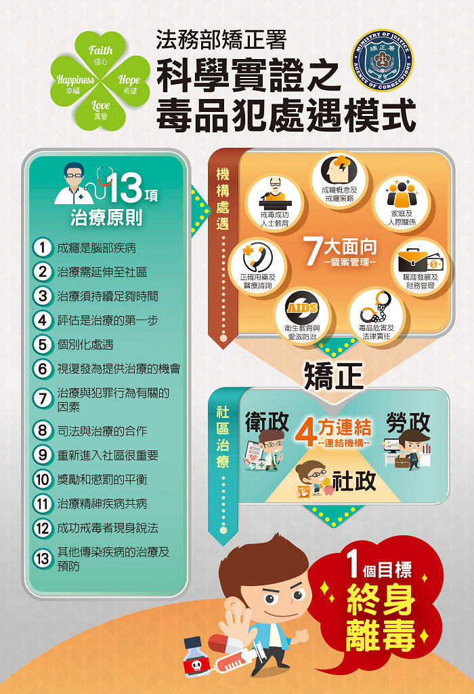
●圖片來源：法務部矯正署網站(瀏覽路徑：首頁 電子公布欄 新聞訊息資料 發布日期:106/10/25)。

引進專業醫療及社會資源：法務部矯正署自103年起與衛福部合作辦理「矯正機關藥癮、酒癮戒治醫療服務獎勵計畫」。由5所矯正機關與4家醫療機構合作，引進專業醫療團隊，提供藥酒癮門診、戒癮衛教、團體心理諮商或輔導、出監所轉介諮詢及出監所追蹤等服務，106年增加為7所矯正機關擴大辦理。囿於政府資源有限，而民間心力無窮，法務部矯正署及各矯正機關為提升藥癮處遇成效，積極尋求民間企業及公益團體等社會資源之合作與挹注。雲林第二監獄自95年起即與台塑企業合作開辦「彩虹計畫」，提供生理衛教、心理輔導及技職訓練等三管齊下的課程，並運用計畫經費聘請「個案管理師」辦理出監後的追蹤輔導。截至106年合計有6所矯正機關與台塑企業合作辦理彩虹、向陽等戒毒計畫。為精進矯正機關藥癮處遇模式，法務部矯正署依「新世代反毒策略行動綱領」編列107年度藥癮處遇經費計新臺幣2,500萬元，由各矯正機關依「科學實證之毒品犯處遇模式」聘請專業師資(如精神科醫師、心理師、社工師、藥師、護理師、就業輔導員、財務管理、法律專業及戒毒成功人士等)形成處遇團隊，以協助藥癮收容人提升戒癮動機、修復創傷經驗，進而銜接社區支持系統順利復歸社會。

本院查欲戒除施用毒品行為人之藥物成癮，本須長期追蹤、治療，透過行為人自我覺察，並主動積極接受協助，甚至須改變其原先身處之社區、交友環境，方能克竟其功。否則，因心癮難以戒除，施用毒品行為，經常反覆實施，行為人容易再犯。是以，基於施用毒品行為反覆發生之特性，法務部亦要求檢察官應注意施用毒品行為人，於附命完成戒癮治療之緩起訴處分後，倘再犯施用毒品罪，仍須評估行為人原戒癮治療完成可能性，始可撤銷原緩起訴處分。法務部就此部分查復內容略以：

施用毒品者亦具有病人性質，需要醫療協助，目前雖無一套可適用所有人之戒癮作法，但司法監督下之戒治模式及緩起訴處分模式均有助穩定毒癮者病情，防止再犯。

為強化附命完成戒癮治療緩起訴處分之醫療成效，法務部以104年12月25日法檢字第10404546010號函表示：「鑑於被告施用毒品之成癮程度隨個案而異，戒癮治療未必於短期內即展現成效，如被告於戒癮治療期間有施用毒品行為，基於毒品犯亦具有病人之特性，檢察官除考量被告違反緩起訴處分條件之情節外，仍宜綜合徵詢觀護人、醫療院、所及地方毒品防制中心意見，從被告完成戒癮治療之可能性，評估緩起訴處分有無維持之實益後，再依職權決定是否撤銷緩起訴處分。」又於105年11月17日法檢字第10504537270號函請各地方檢察署檢察官就施用毒品案件，妥為運用毒品危害防制條例第24條規定，積極辦理附命完成戒癮治療緩起訴處分，並結合各項資源，強化毒品施用者社會處遇。另於105年11月25日召集一、二審檢察署（主任）檢察官，就「如何提升附命完成戒癮治療緩起訴比率及成效」進行討論，請檢察官從「病人」觀點，給予更多醫療機會，讓被告可以逐步擺脫毒品。另請二審檢察官也考量被告有無持續接受醫療之需求及完成戒癮治療之可能性，審核撤銷緩起訴處分或再為緩起訴處分之妥適性。

參諸世界各國之醫療經驗及醫學界之共識，咸認施用毒品成癮者，其心癮甚難戒除，致其再犯率均偏高。法務部將與衛生福利部（以下簡稱衛福部）共同合作，提升戒癮治療成效，避免施用者再犯。另將促請一、二審檢察官注意，毒品犯亦具有病人之特性，應從被告完成戒癮治療之可能性詳細評估，審慎決定是否撤銷緩起訴處分，以降低緩起訴之撤銷比率。希望以此種機構外的處遇模式，讓毒品施用者在不脫離工作及家庭等支持系統的狀況下戒除毒癮，復歸社會，達成「首重降低需求」之反毒政策。

法務部表示，第1次施用毒品經命完成戒癮治療之緩起訴後，如再次施用毒品時，仍得由檢察官為緩起訴處分並附命完成戒癮治療：

刑事訴訟法第253條之3規定，係「得」撤銷緩起訴處分，換言之，緩起訴處分是否撤銷，檢察官有裁量權；又再次施用毒品行為只要符合刑事訴訟法第253條之1規定，即仍得為緩起訴處分，此亦係檢察官之職權。

鑑於被告施用毒品之成癮程度隨個案而異，戒癮治療未必於短期內即展現成效，如被告於戒癮治療期間有施用毒品行為，基於毒品犯亦具有病人之特性，檢察官除考量被告違反緩起訴處分條件之情節外，仍宜綜合徵詢觀護人、醫療院、所及地方毒品防制中心意見，從被告完成戒癮治療之可能性，評估緩起訴處分有無維持之實益，再依職權決定是否撤銷緩起訴處分。而對於再次施用毒品行為本身，檢察官仍得為緩起訴處分。目前政府雖有逐年提升緩起訴處分比率之政策，惟是否為緩起訴處分，仍係由檢察官在前開法律規定之範圍內，斟酌前開因素決定之。

地方檢察署辦理施用第一、二級毒品案件，附命完成戒癮治療緩起訴之成效:

有文獻指出，附命完成戒癮治療緩起訴之績效評量分述如下:

附命完成戒癮治療之緩起訴處分為當前重要刑事政策，法務部為定期追蹤各級地檢署執行成效，多次發函要求各地檢署務必達成預定之績效目標以上，並作為年度機關績效評比及機關人員考績、陞遷、調動參考，執行成效不彰者，將要求提具檢討報告及改進措施。鼓勵檢察官於個案作成附命完成戒癮治療之緩起訴處分，目的在於增加程序運作價值。越多個案進入緩起訴程序，即有機率戒除毒癮，擺脫反覆吸毒、監禁之輪迴。

惟近年來因緩起訴處分造成刑事訴訟程序之繁累，增加檢察官之工作負擔，緩起訴處分成效未見彰顯。另適用觀察勒戒處分之被告人數占各該年度施用毒品全部人數之比率亦逐年遞減。法務部為因應情勢變更，並採取較為務實之策略，乃於105年7月7日以法檢字第10504517640號函調整（降低）績效考核指標為8%以上。雖然刑事政策上鼓勵檢察官為緩起訴處分，但司法實務上撤銷緩起訴甚高，第一級毒品部分，101、102年撤銷緩起訴比率分別達83%及78.6%；第二級毒品部分，101、102年撤銷緩起訴比率亦分別達51%及48.9%。

司法實務上，施用第一、二級毒品案件，因違背應遵守或履行之事項遭撤銷緩起訴之比率，數年來，均居高不下。詳如下表4所示:
表4 【地方檢察署施用毒品案件遭撤銷緩起訴處分-按撤銷原因分】
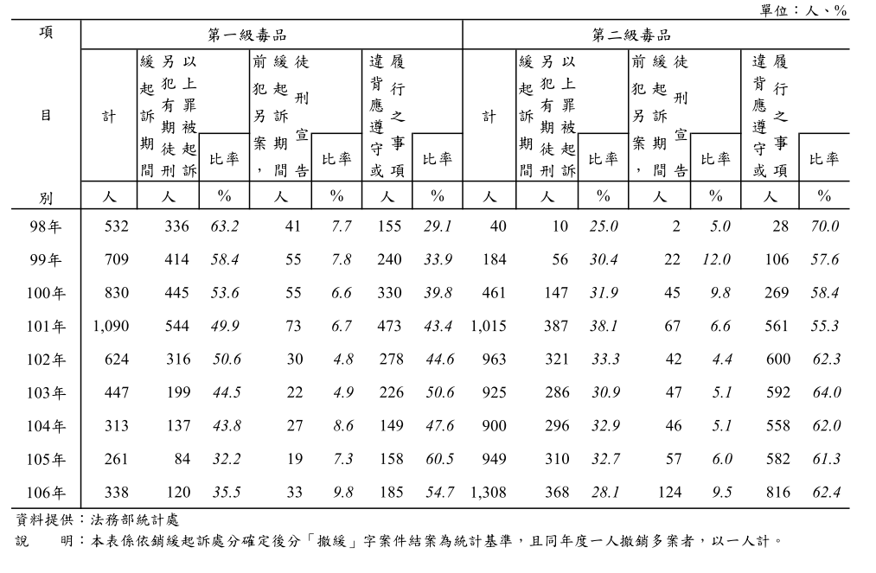

從而，現行成人施用一、二級毒品之司法處遇，可概略表示如下：

惟查，依毒品危害防制條例第10條，施用第一、二級毒品之行為人，本質上仍屬犯罪行為，依最高法院96年度第9次刑事庭會議決議見解，施用毒品罪在連續犯廢除後，係採一罪一罰之見解，並不因施用毒品行為具有反覆實施之特性，即遽以認定僅構成一罪，否則無異於鼓勵犯罪。但在行為人反覆施用毒品情形，而檢察官倘因法務部推展提高緩起訴處分比率之政策，一再地給予緩起訴處分，是否對於須以刑罰制裁之施用毒品行為人，反而因法務部政策，而獲邀排除刑罰或延遲進行之寬典？又如不以撤銷緩起訴處分作為開展對被告進行刑事追訴之手段，成為強制被告完成履行戒癮治療之後盾，將如何透過緩起訴處分發揮個別預防功能，並達成鼓勵被告自新及復歸社會之制度目的？

再者，施用毒品之處遇機制，並非僅止於附命完成戒癮治療之緩起訴處分；承上述法務部說明，尚有觀察勒戒及強制戒治、緩刑附帶戒癮治療，抑或入監執行等多元處遇。甚至在入監執行之情形，亦可配合法務部矯正署現正推行之「科學實證之毒品犯處遇模式」，參照美國國家藥物濫用研究所提出「13項治療原則」，並結合刑事制裁與成癮治療，所訂定之「7大面向處遇課程」，進行監所之機構內處遇，以及出獄後透過矯正與衛政、勞政及社政系統之「4方連結」，提供毒品犯復歸社會之管道，以達成終身離毒之「1個目標」，亦可作為戒除毒癮之可行方式。

另有文獻指出，被告施用第一級毒品經附命完成戒癮治療之緩起訴處分之再犯率，高於其他處遇機制：

95年至105年地方檢察署緩起訴戒癮治療人數總計23,699人，由開始執行緩起訴戒癮治療觀察至105年12月底止，再犯人數總計12,414人，再犯率為52.4%。

同期第一級毒品緩起訴戒癮治療者10,463人，觀察至105年12月底止再犯人數為6,999人，再犯率為66.9%。第二級毒品緩起訴戒癮治療者13,236人，再犯人數為5,415人，再犯率為40.9%。
 | 再犯率
第一級毒品 | 66.9%
第二級毒品 | 40.9%

以緩起訴戒癮治療後再犯施用毒品所經過期間分析其結構，如下圖所示：
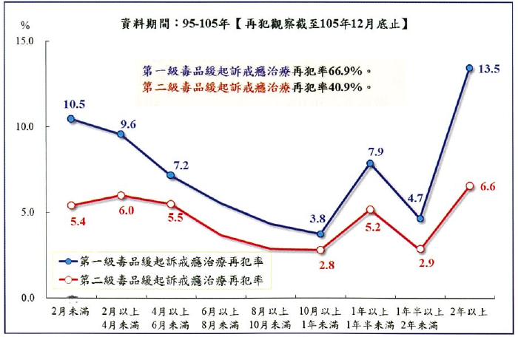
圖1 【緩起訴戒癮治療後再犯所經過期間】

緩起訴戒癮治療執行效益評估

96年至105年各類機構處遇情形，如下圖所示：

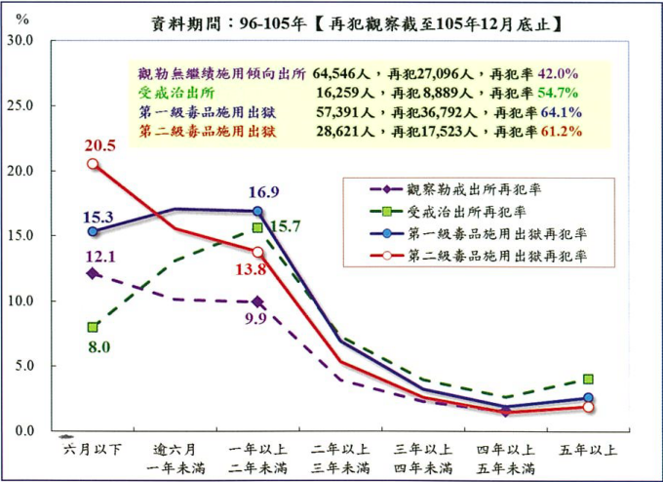
圖2 【機構處遇出獄（所）再犯毒品施用經過期間】

作者指出，施用第一級毒品之被告緩起訴戒癮治療再犯率(66.9%）高於各類機構處遇再犯率。相對於前述機構處遇再犯情形，以95年至105年實施毒品緩起訴戒癮治療者，觀察至105年12月底止，第一級緩起訴戒癮治療再犯率(66.9%）高於各類機構處遇再犯率。

緩起訴前犯次為「5年内再犯」者之再犯率在不同毒品級別均高（第一級超過7成；第二級超過5成）：
由緩起訴前犯次觀察再犯情形，發現「5年内再犯」者之再犯率在不同毒品級別均高（第一級毒品超過7成；第二級毒品超過5成）；「初犯」者之再犯率，雖然第一級毒品仍高（再犯率為57.0%)，惟第二級毒品則相對較低（再犯率為36.2%)，顯見參與對象之篩選對實施成效，具關鍵影響力。

「第二級毒品緩起訴戒癮治療」之執行成效較佳；「第一級毒品緩起訴戒癮治療」再犯率高，個案篩選及執行方式值得省思與調整：

以「再犯」進行緩起訴戒癮治療綜整評估，評估結果，「第二級毒品緩起訴戒癮治療」之執行成效較佳，參與者緩起訴前犯次為「初犯」之再犯率（36.2%)，較「觀察勒戒無繼續施用傾向出所者」再犯率(42.0%)低5.8個百分點；「5年内再犯」者之再犯率（54.4%)，則與「受戒治出所者」再犯率（54.7%)相當，略可展現緩起訴戒癮治療成效。至於「第一級毒品緩起訴戒癮治療」參與者中，屬「5年内再犯」者之再犯率高達70.6%，且「初犯」者之再犯率（57.0%)亦高，個案篩選及執行方式值得省思與調整。

由此足見，被告施用第一級毒品經附命完成戒癮治療之緩起訴處分之再犯率，高於其他處遇機制。

何況，對於一再施用毒品之行為人，是否應撤銷緩起訴，依法務部查復，尚須承辦檢察官評估有無完成戒癮治療之可行性，而決定是否撤銷緩起訴處分，抑或對於再次施用毒品行為，給予緩起訴處分，凡此端賴檢察官對於此種附命完成戒癮治療緩起訴處分之處遇模式理解與評估，需徵詢觀護人、醫療院、所及地方毒品防制中心意見，而涉及不同專業領域間相互配合，自須提升檢察官對毒品成癮性之醫療專業領域認知，進而作出最佳裁量決定，絕非僅止於法務部政策或緩起訴比率績效指標之考量。否則，即可能盲從於績效評核制度，進而違背緩起訴處分之制度目的。

綜上，法務部為符合「新世代反毒策略」及「新世代反毒策略行動綱領」，逐年提升附命完成戒癮治療緩起訴處分之比率，而將施用第一、二級毒品之刑事犯罪行為，視為「病患型犯人」，透過緩起訴處分進行非刑罰手段之轉向處遇。然於政策推行過程中，仍應重視施用毒品案件為緩起訴處分，其制度目的在於發揮個別預防功能，並鼓勵被告自新及復歸社會。依法務部查復可知，被告第1次施用毒品為緩起訴處分後，第2次施用毒品遭查獲，檢察官可不撤銷第1次緩起訴處分，且續對第2次施用毒品為緩起訴處分。此似可提升緩起訴處分比率，符合政策推展。然而，可能使被告多次施用毒品之行為，均得為緩起訴處分而獲邀排除刑罰或延遲進行之寬典，進而可能使檢察官忽略擬用緩起訴處分以外諸如觀察勒戒、緩刑附命完成戒癮治療或入監服刑等其他處遇機制。另有文獻指出，被告施用第一級毒品經附命完成戒癮治療之緩起訴處分之再犯率，高於其他處遇機制。此外，檢察官就撤銷緩起訴處分與否，未能與觀護人或醫療機構討論，評估機制有欠嚴謹，故倘檢察官採緩起訴處分與否，專以是否達成法務部政策績效為唯一考量，恐已違反緩起訴處分之制度目的，法務部實有檢討必要。

為配合法務部推行施用第一、二級毒品者，採行緩起訴政策之後，各地方檢察署競相評比，新北地方檢察署為提高成效，自105年11月起採行毒品案件分流處理之機制，即有關施用毒品案件處理程序，均須經該署專股檢察官實體審核，由檢察官審核被告前科表是否適合為附命完成戒癮治療之緩起訴處分，再出具授權書，授權檢察事務官遵照緩起訴應履行事項詢問被告，嗣檢察事務官襄擬毒品案件卷證分析報告、書類、簽呈等，登載於辦案送閱簿，陳交檢察官及主任檢察官審核。惟運作上竟發生個案之承辦檢察官形成對被告聲請簡易判決處刑之心證後，主任檢察官竟透過檢察事務官要求該承辦檢察官試擬緩起訴，顯未尊重承辦檢察官之裁量權限，而違反法院組織法、法官法等規定，僭越行使僅檢察長始有之職務承繼權及職務移轉權。雖該個案最終仍依承辦檢察官之決定，惟本案涉及檢察官偵查權之行使，與檢察一體原則下權力之節制，更關係到法律之正確適用，絕不能輕忽看待，法務部自應注意及之，新北地方檢察署更應檢討改進。

配合法務部推行施用第一、二級毒品者，採行緩起訴政策，各地方檢察署辦理施用第一、二級毒品案件，附命完成戒癮治療之情形，詳如附表1、2。

施用毒品案件屬於例行性事務，得採行案件「分流」制度，即於分案之初，即依「地方法院檢察署檢察事務官事務分配要點」第4點第5款規定，經檢察長指定由主任檢察官、專股檢察官指揮檢察事務官襄助處理之案件。此外，新北地方檢察署自105年11月1日起，開始實施施用毒品案件分流制度：

按「地方法院檢察署檢察事務官事務分配要點」第4點第5款規定：「檢察官得指揮檢察事務官處理下列事務：……(五)例行性事務檢察長得指定主任檢察官、專股檢察官指揮檢察事務官襄助處理下列案件：1.被告姓名不詳或犯罪事實不具體之他案。2.核交、交查案件。3.犯罪被害人保護法相關案件。4.施用毒品案件。5.假性財產犯罪案件。6.案情簡易之特定案件。7.其他經檢察長指定之案件。」其中第4目規定施用毒品案件，屬於例行性事務，得採行實務上所稱案件「分流」制度，即於分案之初，經檢察長指定由主任檢察官、專股檢察官指揮檢察事務官襄助處理之案件。

依法務部查復，新北地方檢察署自105年11月1日起，實施施用毒品案件分流制度，於實施前由主任檢察官、檢察官研議施用毒品處理程序及實施方法，並經該署檢察官會議決議通過後施行。有關施用毒品案件處理程序，均須經該署專股檢察官實體審核，如聲請觀察勒戒、強制戒治、執行觀察勒戒（由檢察官傳喚親自訊問送執行勒戒，調查是否有不適合入所執行觀察勒戒之情事）；而就附命完成戒癮治療之緩起訴處分，由檢察官審核被告前科表是否適合為附命完成戒癮治療之緩起訴處分，出具授權書授權檢察事務官遵照緩起訴應履行事項詢問。若被告於緩起訴期間有撤銷緩起訴處分之情事，由檢察官依職權決定是否撤銷緩起訴處分。此外，檢察事務官襄擬毒品案件卷證分析報告、書類、簽呈等，登載於辦案送閱簿，陳交檢察官及主任檢察官審核。

有關各地方檢察署將受理案件分出「例行性事務」所衍生問題，本院於【106司調0005】調查報告中曾經論究。然將施用毒品案件作為「例行性事務」，即本案新北地方檢察署透過施用毒品之案件分流制度，使少數檢察官、檢察事務官處理所有施用毒品之案件，引發該署承辦檢察官質疑：

就「地方法院檢察署檢察事務官事務分配要點」第4點第5款所稱「例行性事務」，本院前於【106司調0005】有關前檢察官徐仕瑋辦案違失之調查案中，即指出該要點第5款「例行性事務」內涵，係委由各地方檢察署因地制宜訂定事務類型，形同將偵查中某特定類型案件，明定容許檢察事務官實施偵查、提起公訴等作為……，實質造成檢察官只剩下蓋章功能。上述情事均與法院組織法設置檢察事務官制度目的有違，核有嚴重違失，並對法務部提出糾正在案。

嗣本院於106年8月28日，邀請處理施用毒品分流案件之新北地方檢察署專股檢察官說明辦案情形，其說明略以：

該署106年1至6月毒偵案件總計收案5,652件，集中交3股檢察官辦理，平均每月每股檢察官收受「毒偵」案件數為314件，再加上輪分一般案件三分之一，數量約27件，因此每股每月偵辦之案件數約為340件，收案量為一般偵查股之4倍有餘。因分流案件眾多，故該等分流案件幾全由檢察事務官開庭、詢問、調查，至於所謂專股主任檢察官、檢察官因案件量大，大抵僅能書面審核，導致偵查主體實施偵查的能量，嚴重空洞化。

分流制度造成該署檢察事務官沈重辦案壓力，檢察事務官平均未結案件激增，嚴重影響偵查效能及人民之訴訟權，據述自實施分流以來，計已有2名檢察事務官退休、自願離職2名、留職停薪5名，所造成影響可見一斑。

依該署政策，施用毒品案件分案是由分案室決定，並非檢察官決定，在檢察官還沒看見案件之前，即分給檢察事務官，這是不合理的。

106年6月該署之前積案達上千件，最後處理方式是動員全署書記官幫忙，結清後繼續積案，106年3股增加為6股，增加2倍人力，可見原本設計粗糙、不當。網路流傳，分流是為減輕檢察官負擔，對我個人而言，也許有，可是我辦分流，檢察官不會閉眼蓋章，個人認為，分流僅為毒品戒癮治療、政治績效，有辦理分流的地方檢察署，戒癮治療的績效較好，法務部有要求戒癮治療的比率、要求緩起訴績效，故成立機動組(臨時編制)辦理分流。

上開情形，於106年6月22日「靠北書記官」之臉書社團，亦有人張貼相關評論，顯見該署基層人員多有不滿。

此外，承辦檢察官質疑該署為符合法務部施用毒品案件之緩起訴處分比率之績效，竟由督導檢察事務室之主任檢察官，透過檢察事務官，要求更改其已形成應聲請簡易判決處刑心證之個案：

承辦檢察官於本院表示：

當其認為案件不應給緩起訴時，白紙黑字寫下不宜緩起訴，主任檢察官會跳過檢察官，直接交還給檢察事務官，混亂國家法制。事務官案件遲延時，即開始管考，其曾詢問檢察事務官，案件為何遲延，檢察事務官書面報告說，法務部要13％，7件毒偵案件中要有1件緩起訴，以彰顯績效，此為「6綁1」。今年3、4月間，禁止事務官送案，起訴的、聲請簡易處刑的，都不准送，只剩緩起訴的可以送，把緩起訴級距拉高，以求地方檢察署績效。

其辦理案件中，某被告前因施用毒品，為警察先、後查獲6次，經檢察官分別2次為附命戒癮治療之緩起訴處分，嗣被告再於上述緩起訴處分期間內，為警查獲第7次、第8次、第9次施用毒品之犯行，該署檢察事務官乃以該署106年度毒偵字第1892、2032、2176號案件撰擬簡易判決聲請書稿，經其於106年4月7日用印送閱，但該署檢察事務官室主任兼機動組主任檢察官，逕跳過該檢察官而將案卷直接交給檢察事務官，並在送閱簿上批示「試緩」二字（意即試行緩起訴），復在送閱之簡易判決聲請書之原本上批示「被告於緩起訴期間再傳來戒癮」，檢察事務官乃於106年7月10日承主任檢察官之命，撰擬授權書要求本檢察官給予該案被告緩起訴處分，然本人以為被告係在緩起訴期間，接續3、4次施用毒品，不應給予緩起訴為由而嚴正拒絕，該案最終始以聲請簡易判決偵結。並提出該股「檢察官辦案書類送閱簿」加以佐證。

經法務部查復，法務部為提升施用毒品案件為附命戒癮治療緩起訴之比率，於106年需提升至15%。由此觀之，為達15%績效標準，地方檢察署辦理施用毒品案件，平均6.67件需有1件為緩起訴，則該承辦檢察官所稱新北地方檢察署因而指示「6綁1」，寧可架空檢察官偵查權，也要企圖衝高緩起訴比率，即非無因，該檢察官之指述，自堪採信。

按檢察官偵查刑事案件之檢察事務，依檢察一體之原則，檢察總長及檢察長（以下合稱檢察首長）有法院組織法第63條及第64條所定之檢察事務指令權，是以檢察官依刑事訴訟法執行職務，係受檢察總長或其所屬檢察長之指揮監督（司法院釋字第530號解釋文參照）。惟檢察首長行使第64條權限，涉及案件的分辦及司法正義的實現，應在一定條件下審慎為之，始能避免外力或行政力量藉檢察首長的職務承繼權及職務移轉權進行個案干預（法官法第93條立法理由參照），故於100年7月6日公布、101年7月6日施行之法官法第93條第1項規定，對檢察首長行使職務承繼權及職務移轉權設有限制。

檢察官就刑事偵查案件所為裁量決定，理應予以適度尊重，以避免外力干預。倘檢察官偵查之個案，適用法律並非妥適或追訴標準不一，辦案過程有違法不當或偏頗之虞，或特殊複雜或專業之案件無法勝任之情形，即可依法官法第93條第1項規定，在符合條文要件下，由檢察首長行使職務承繼權及職務移轉權。然無論係依法院組織法第64條或法官法第93條規定，對於檢察官個案移轉權限，僅檢察首長有權為之，絕非主任檢察官之權限，亦非得經由檢察首長授與主任檢察官代行之權限。

新北地方檢察署將施用毒品案件，從分案之初即予分流，幾乎由檢察事務官全權操辦，惟依法院組織法第66條之3第1項第3款規定，檢察事務官終究僅係襄助檢察官辦理偵查業務，本不應僭越檢察官職權，以維檢察官及檢察事務官兩者間分官設職之目的。至於新北地方檢察署監督檢察事務官之主任檢察官，亦不應該為了推行該署政策，或為符合法務部所訂之績效指標，要求變更承辦檢察官已形成之個案處分決定，而僭越其分際，形同代行該署檢察長始有之個案移轉之權限，而違反法院組織法第64條或法官法第93條規定。

有關承辦檢察官上開質疑，雖可見該署相關人員未能謹慎處理檢察事務，惟該個案最終仍係依承辦檢察官之意為聲請簡易判決處刑，並未終局影響承辦檢察官決定。然而，若非該承辦檢察官的堅持，檢察官的意志被左右的情形，仍會發生。此種現象終非正辦，故仍應請法務部及新北地方檢察署嚴加注意，在推行政策時，仍應兼顧法律正確適用，除依法官法第93條第1項由檢察首長行使個案移轉權外，原則上應妥慎尊重承辦檢察官獨立辦案之裁量決定。

綜上，為配合法務部推行施用第一、二級毒品者，採行緩起訴政策之後，各地方檢察署競相評比，新北地方檢察署為提高成效，自105年11月起採行毒品案件分流處理之機制，即有關施用毒品案件處理程序，均須經該署專股檢察官實體審核，由檢察官審核被告前科表是否適合為附命完成戒癮治療之緩起訴處分，再出具授權書，授權檢察事務官遵照緩起訴應履行事項詢問被告，嗣檢察事務官襄擬毒品案件卷證分析報告、書類、簽呈等，登載於辦案送閱簿，陳交檢察官及主任檢察官審核。惟運作上竟發生個案之承辦檢察官形成對被告聲請簡易判決處刑之心證後，主任檢察官竟透過檢察事務官要求該承辦檢察官試擬緩起訴，顯未尊重承辦檢察官之裁量權限，而違反法院組織法、法官法等規定，僭越行使僅檢察長始有之職務承繼權及職務移轉權。雖該個案最終仍依承辦檢察官之決定，惟本案涉及檢察官偵查權之行使，與檢察一體原則下權力之節制，更關係到法律之正確適用，絕不能輕忽看待，法務部自應注意及之，新北地方檢察署更應檢討改進。

本院於【106司調0005】調查報告中指出，法務部函頒之「地方法院檢察署檢察事務官事務分配要點」第4點規定「例行性事務」內涵，係委由各地方檢察署因地制宜訂定事務類型，形同將偵查中某特定類型案件，明定容許檢察事務官實施偵查、提起公訴等作為。其規定之不當，引發檢察事務官迴響，向本院提出許多值得法務部重視之議題。例如檢察長固得透過指定「例行性事務」，使毒品案件分流後，幾乎由檢察事務官全權操辦，儘管如此較可能達成法務部之政策要求，即緩起訴達成率達標。然若因此肇致新北地方檢察署之檢察事務官或書記官，因業務負擔繁重而求去，即應探求改善之道。又當檢察官不認同該檢察署整體政策，而生扞挌之際，竟須由檢察事務官以基層部屬身分，居中協調，而身陷僵局，對於此種現象，理應避免發生。對於如何維繫檢察官與檢察事務官兩體系間良好互動，法務部及新北地方檢察署允應重視並求改善。

本院於【106司調0005】報告中指出，「地方法院檢察署檢察事務官事務分配要點」之第4點「例行性事務」內涵，係委由各地方檢察署因地制宜訂定事務類型，形同將偵查中某特定類型案件，明定容許檢察事務官實施偵查、提起公訴等作為，恐已違反檢察官與檢察事務官之職務分際。嗣引發檢察事務官迴響，本院遂於106年10月27日舉行會議，邀請數名檢察事務官與會，就其發言內容摘要如下，值得法務部重視：

甲檢察事務官：
有的檢察官會認為，讓事務官擬作書類，並沒有怠於職守而讓偵查生殺大權旁落的問題，因為最終書類還是會經過檢察官的把關，然而在我的經驗裡，暫不論分流的簡易類型化案件，都是事務官從頭辦到尾，檢察官原則上就是橡皮圖章蓋一蓋，根本不會仔細看書類內容，其他交辦案件，如果也是事務官一手辦完的，檢察官多也不會花心思翻卷而對書類深入審查，如果是檢察官有處理過部分調查的，叫事務官寫書類的，就算因為比較瞭解案情而對書類容易產生意見，但只要結論合於檢察官心證，所做的修改主要也是流於形式上措辭、論述堆疊的微幅變動，除非事務官的書類實在太離譜，不然沒有檢察官會自己大幅度翻修重寫。
我看到了我的底線，我可以退，退到不去爭執寫書類是不是檢察官核心本職而不應交辦，不去爭取事務官是不是可以升任檢察官，但是至少，讓我能名正言順的說，這篇書類是我替檢察官寫的吧，但如此卑微的底線也被壓落。
看起來好像只有速偵及毒偵案件才是分流給事務官的案件，但其實很多交辦案件都是名義上過水檢察官，以一張形式的交辦單就來到事務官這裡要求要從頭全案辦畢的，對我來說，這實質上和分流無異，且由於這種分流是經過主觀人為篩選的，所以檢察官們自然不會浪費交辦件數的配額，挑出「精華」案件來交辦，這種質的偏重，是報表數字無法反映的，故與有客觀標準的分流制度相比，對事務官的壓榨突襲程度更加嚴重。
除了辦案的實體辛苦外，尚須負擔額外的一些形式程序，例如毒偵案件要反過來自己幫檢察官拿交辦單、在交辦單打好緩起訴戒癮治療的條件內容，結案時將交辦單折頁，提醒檢察官要補行蓋章授權，要送人觀勒或通緝人犯到案時，要跑去找檢察官簽指揮書及諭知強制處分，查詢資料或發函都要請組長代檢察官蓋印授權，事務官問證人因未具結而有證據能力的問題，所以還要事先約好檢察官配合其時間來複訊具結，這常常又是由事務官在幫檢察官記錄，一個人又要問又要打的一個人接力賽，一個案件也因為要經過事務官，又要經過檢察官的雙重閱卷和調查、審核，拖長辦案時間。

乙檢察事務官：
書類方面，檢察官會寫請試擬卷證分析，有時會註明起訴或不起訴，有時沒註明，書類種類就由檢察事務官自行判斷，另外比較誇張的情況是，檢察官自己心證不明，叫檢察事務官起訴、不起訴書都各擬一份。表頭就是卷證分析報告，結尾是某某檢察事務官敬陳，其餘內容均與檢察官結案書類格式相同。事務官組長批完後送檢察事務官室主任檢察官，主任檢察官批完後會送給檢察事務官，修完後給檢察官蓋章。大部分情況，檢察官只將表頭及具名部分更改，內容部分頂多改錯別字或用語，就直接蓋章送閱，少數情況會大改或退回給檢察事務官重擬。

丙檢察事務官：
有關檢察官的工作量，檢察官有他們的偵查重點、內外勤輪值等。統計數字在地方檢察署沒有很透明，分配要點雖然規定要公布交辦數量，但事實上，我們不會看到這個數字，只知道自己的工作量。

88年法院組織法修正後新設檢察事務官制度，係為襄助檢察官辦理偵查事務，提升檢察機關內部偵查機能，間接促進偵查品質，具有重要之公益目的。然而，國家分官設職，各有職掌，旨在分別負責，以共同完成國家任務。犯罪偵查活動中，刑事訴訟法及相關法律規定既賦予檢察官具有犯罪偵查權限而主導犯罪偵查，具有強制處分權，並有指揮、調度司法警察的權力，明確將檢察官定位為「偵查主體」，而檢察事務官僅係受檢察官指揮而襄助檢察官實施犯罪偵查，為「偵查輔助機關」，檢察官、檢察事務官兩者就其專業及角色定位各有不同，不容混淆。

檢察官依法院組織法第60條之規定，有「實施偵查、提起公訴、實行公訴、協助自訴、擔當自訴、指揮刑事裁判之執行及執行其他法令所定職務」之權限，又依同法第66條之3規定：「檢察事務官受檢察官之指揮，處理下列事務：一、實施搜索、扣押、勘驗或執行拘提。二、詢問告訴人、告發人、被告、證人或鑑定人。三、襄助檢察官執行其他第60條所定之職權。檢察事務官處理前項前2款事務，視為為刑事訴訟法第230條第1項之司法警察官」，是依上述規定觀之，檢察事務官在受檢察官指揮實施搜索、扣押、勘驗或執行拘提，及詢問告訴人、告發人、被告、證人或鑑定人時，視為刑事訴訟法第230條第1項之司法警察官；若檢察事務官受檢察官指揮，「襄助」檢察官實施偵查、提起公訴、實行公訴、協助自訴、擔當自訴、指揮刑事裁判執行及執行其他法令所定職務時，顯係基於檢察官之手足地位，實施刑事訴訟法賦予檢察官之權限（臺灣高等法院94年度交上易字第162號刑事判決參照）。

倘要求檢察官事必躬親，於案件源源不絕但人力資源有限情形下，勢必壓縮檢察官對於重大刑事犯罪之偵辦能量，故各地方檢察署對於案情不繁複、處理程序較單純之例行性事務案件，交由檢察事務官處理，並受檢察官指揮監督，由承辦檢察官負個案成敗責任的政策，本院固能理解。然而，檢察事務官絕非檢察官附庸，亦非可凌駕於法院組織法第66條之3規定，從「襄助檢察官之司法警察官」的身分，搖身一變成為「檢察官分身」，如何協調兩體系間衝突，並維持兩者間分際，並提升身為部屬的檢察事務官之工作品質，透過數名檢察事務官的現身說法，本院籲請法務部重視。

有關施用毒品案件，甲檢察事務官提到：「除非一些案件(沒到通緝、有偵審案件)外，我們被要求全部要作戒癮。」丙檢察事務官提到：「行政院推毒品政策，立意是將毒品犯當成病人，各地檢需要衝高緩起訴比率，有些檢察官願意配合，有些不願意配合。有很多毒品犯無法配合緩起訴策略(如：自費服用美沙冬)，因此撤銷緩起訴比率會拉高，其後端程序很繁瑣(撤銷緩起訴要有2份書類)，因此有檢察官會不想配合，檢察官認為簡判比較簡單。故新北、新竹、南投等地方檢察署將毒偵案件集中由特定檢察官辦理。毒偵案件分流，就不用顧慮某些檢察官意見。」顯見為法務部推展提高緩起訴處分比率之政策，地方檢察署即可採用毒偵案件分流方式。

而依據法務部彙整各地方檢察署有關毒品案件分流後之處理，計有新北、桃園、新竹、苗栗、臺中、彰化、南投、雲林、高雄、橋頭、基隆與澎湖等地方檢察署，且毒品案件分流後，亦主要由檢察事務官辦理。惟本院既在【106司調0005】報告中明確指出例行性事務內涵模糊，且形同由檢察事務官處理案件，與法院組織法設置檢察事務官制度目的有違，並提案糾正。則將施用毒品案件放入例行性案件後，進行案件分流後，同樣會產生上述前案調查報告所述疑慮。

再者，新北地方檢察署承辦施用毒品專股之承辦檢察官，也質疑這種分流制度已造成檢察事務官辦案壓力：「去（105）年11月開始試辦，到今年8月，已有2名事務官退休，都不到60歲，自願離職2名，留職停薪5名，總共9名，現職事務官也不過47名，個人觀察，理由是因事務官的案件量變多了，6-7月間，有一股事務官的未結案件達260幾件，一般地方檢察署事務官未結案量不會這麼多。試辦以來，辦案壓力不當轉嫁給事務官。」

況且，為符合法務部政策，督導檢察事務官室之主任檢察官，可能會要求檢察事務官，商請承辦檢察官更改決定等情事，而使檢察事務官陷於左右為難。無論檢察事務官係授命於主任檢察官而希望檢察官更改決定，或為符合該署緩起訴績效制度而身不由己，倘檢察事務官係為落實法務部或該署推行政策，而就上級檢察官與檢察署整體政策間所生扞挌，檢察事務官竟須以基層部屬身分，居中協調，而身陷僵局，著實令本院感到憂心。當檢察官體系與檢察事務官體系相互傾軋之際，法務部是否應思考在政策推行過程中，須有更精緻作法或配套？乃至於新北地方檢察署對於檢察官之間辦案理念不合，有無相關檢討措施，避免基層辦事之檢察事務官遭受責難，而陷於左右為難？究竟我國檢察事務官體制施行至此時此刻，是否還能符合88年提案修正法院組織法，增設「檢察事務官」一職之制度目的？恐須法務部及新北地方檢察署深刻檢討。

綜上，本院於【106司調0005】調查報告中指出，法務部函頒之「地方法院檢察署檢察事務官事務分配要點」之第4點規定「例行性事務」內涵，係委由各地方檢察署因地制宜訂定事務類型，形同將偵查中某特定類型案件，明定容許檢察事務官實施偵查、提起公訴等作為。其規定之不當，引發檢察事務官迴響，向本院提出許多值得法務部重視之議題。例如檢察長固得透過指定「例行性事務」，使毒品案件分流後，幾乎由檢察事務官全權操辦，儘管如此較可能達成法務部政策要求，即緩起訴達成率達標。然若因此肇致新北地方檢察署之檢察事務官或書記官，因業務負擔繁重而求去，即應探求改善之道。又當檢察官不認同該檢察署整體政策，而生扞挌之際，竟須由檢察事務官以基層部屬身分，居中協調，而身陷僵局，對於此種現象，理應避免發生。對於如何維繫檢察官與檢察事務官兩體系間良好互動，法務部及新北地方檢察署允應重視並求改善。

被告第1次施用毒品之案件為緩起訴處分後，第2次施用毒品遭查獲，並發覺第2次施用毒品行為係在該次緩起訴處分之前，然其處理方式，引發最高法院105年度台非字第29號判決、106年度台非字第220號判決2則非常上訴判決之歧異見解。究竟檢察官對於被告第1次施用毒品為緩起訴處分後，被告第2次施用毒品，雖係查獲在後，但行為時係在緩起訴處分前，是否亦為該次緩起訴效力所及，似須進一步研議釐清。

依毒品危害防治條例第24條第2項規定：「前項緩起訴處分（按：為附命完成戒癮治療之緩起訴處分），經撤銷者，檢察官應依法追訴。」有關檢察官應依法追訴之文義為何，最高法院100年度第1次刑事庭會議、最高法院104年度第2次刑事庭會議均認為「附命戒癮治療之緩起訴處分」，與「觀察、勒戒或強制戒治」處於擇一適用關係，亦即兩種制度具有相同功能，即均屬非刑罰制裁之轉向處遇機制，故如被告因違反緩起訴處分所應履行負擔（例如：被告未完成戒癮治療，或再次施用毒品），經檢察官撤銷緩起訴處分後，即不得依毒品危害防治條例第20條第1項規定，聲請法院裁定被告應進行觀察勒戒。相反地，如檢察官對於被告某次施用毒品行為，如未經緩起訴處分，而逕予起訴或聲請簡易判決處刑，將違反毒品危害防治條例第20條第1項規定，屬於起訴之程序違背規定，法院應依刑事訴訟法第303條第1款，諭知公訴不受理。

惟查，有關施用毒品行為人，第1次施用毒品行為，經附命完成戒癮治療之緩起訴處分後，第2次施用毒品遭檢警查獲，惟第2次施用毒品行為之時點，係在第1次緩起訴處分前，則先前第1次施用毒品緩起訴處分之效力，是否及於第2次施用毒品行為，近來最高法院有2則非常上訴判決，似有不同見解：

最高法院105年度台非字第29號判決略以：

查本案被告於102年9月23日晚間11時施用第二級毒品（下稱甲罪），經臺北地方檢察署檢察官於同年12月23日以102年度毒偵字第3346號為附命完成戒癮治療之緩起訴處分，於103年1月13日確定，緩起訴期間自確定日起算至105年1月12日為止；被告於上開緩起訴處分前之102年11月20日另犯施用第二級毒品罪（下稱乙罪），臺灣新北地方檢察署檢察官於聲請觀察勒戒遭臺灣新北地方法院以103年度毒聲字第206號裁定駁回確定後，旋將案件移轉於臺北地方檢察署以103年度偵字第1333號案件偵辦，經該署檢察官於103年5月27日以乙罪行為，係在甲罪緩起訴處分作成之前，且被告仍於緩起訴處分期間，而予以簽結，併入前案（即上述102年度毒偵字第3346號案件），並說明應適用該案同一毒品戒癮治療程序，且註明日後有撤銷緩起訴處分之情事，再一併分案偵辦等情，有103年5月27日簽文附卷可考。足見上開緩起訴處分所附條件即戒癮治療之範圍，已含括被告上述執行戒癮治療處分前之甲、乙二罪之施用第二級毒品行為甚明。嗣因被告未於緩起訴期間內履行緩起訴處分所附命令，再於103年12月25日再犯施用第二級毒品罪（下稱丙罪），該緩起訴經撤銷確定。前開甲、乙、丙三罪，經臺北地方檢察署檢察官以104年度撤緩毒偵字第71號、第72號、104年度毒偵字第520號聲請簡易判決處刑，由臺灣臺北地方法院以104年度簡字第1547號判決甲、丙二罪罪刑並定應執行有期徒刑5月確定，另以104年度易字第593號判決乙罪部分公訴不受理，檢察官不服提起上訴，經原審駁回上訴確定。有各該案卷及裁定書、判決書可稽。

揆諸前揭說明，被告本件施用第二級毒品犯行（即乙罪），雖於甲罪後再犯，其事實上已接受等同「觀察、勒戒」之命完成戒癮治療處遇，顯見原規劃之制度功能已無法發揮成效，自得依毒品危害防制條例第23條第2項或第24條第2項規定之相同法理，逕行提起公訴，無再依同條例第20條第1項重為聲請觀察、勒戒必要。詎第一審判決未察，竟認被告應先經觀察、勒戒程序或另依法為緩起訴處分而判決公訴不受理，即不無應為實體上審判，而誤為不受理判決之違背法令。原判決未加糾正，而予以維持，並駁回檢察官在第二審之上訴，同有適用法則不當之違背法令。案經確定，雖非不利於被告，但非常上訴理由書已具體敘述本項法律見解，具有原則上之重要性，亦即所涉及之法律問題意義重大，而有加以闡釋釐清必要之理由，且查本件犯行經聲請觀察、勒戒復經第一審法院駁回在案，已如前述，為免同案異判，應認有提起非常上訴之必要性。

最高法院106年度台非字第220號判決略以：
本院100年度第1次、104年度第2次刑事庭會議決議並分別以……（略），惟毒品危害防制條例第24條第2項所規範及上開決議內容所認應逕行起訴者，分別係經檢察官「附命緩起訴」之該次犯行及「附命緩起訴」確定後5年內之施用第一級或第二級毒品犯行，並不及於「附命緩起訴」確定前之其他施用第一級或第二級毒品犯行。本件被告甲○○前因施用毒品案件，經臺灣新竹地方檢察署檢察官以104年度毒偵字第95號為附命完成戒癮治療之緩起訴處分，緩起訴期間為104年6月1日起至105年11月30日止（下稱前案），有該緩起訴處分書、完整矯正簡表及全國刑案資料查註表在卷可稽。被告於前案緩起訴處分前之104年3月7日某時施用第二級毒品，是被告於本件施用毒品時，並未曾受「觀察、勒戒或強制戒治」，亦未曾受「等同於觀察、勒戒或強制戒治」之處遇，揆諸前揭說明，即與毒品危害防制條例之法定訴追要件不符，起訴之程序自屬違背規定，應為不受理之判決。原審未諭知不受理判決，竟因檢察官聲請而以簡易判決處刑判處有期徒刑3月，自有適用法則不當之違背法令。

簡言之，上開最高法院105年度台非字第29號判決認為，第2次施用毒品之行為，雖係查獲在後，惟施用毒品之行為時點係在第1次施用毒品經檢察官緩起訴處分前，故第2次施用毒品亦為該次緩起訴效力所及，法院應實體審理，不得諭知公訴不受理。但是，最高法院106年度台非字第220號判決則認為，第1次施用毒品緩起訴處分效力，不及於第2次施用毒品，仍得依毒品危害防制條例第20條第1項為觀察勒戒之轉向處遇，故如檢察官起訴或聲請簡易判決處刑，法院不得為實體審理，應諭知公訴不受理。

綜上，被告第1次施用毒品之案件為緩起訴處分後，第2次施用毒品遭查獲，並發覺第2次施用毒品行為係在該次緩起訴處分之前，然其處理方式，引發最高法院105年度台非字第29號判決、106年度台非字第220號判決2則非常上訴判決之歧異見解。究竟檢察官對於被告第1次施用毒品為緩起訴處分後，被告第2次施用毒品，雖係查獲在後，但行為時係在緩起訴處分前，是否亦為該次緩起訴效力所及，似須進一步研議釐清。

處理辦法：

調查意見，函請法務部研處見復。

調查意見二、三，函請臺灣新北地方檢察署研處見復。
調查委員林雅鋒、劉德勳

紀致光，〈緩起訴處分戒癮治療之回顧與展望〉，犯罪學期刊第17卷第2期，103年，頁193-212。
附命完成戒癮治療緩起訴處分之比率15%約等於1/6.67，亦即6-7件中要有1件緩起訴處分，才能達到標準，此為前述「6綁1」政策之由來。
法務部107年8月20日法檢字第10700152410號函。
法務部107年5月3日法檢字第10704511420號函。
即表3第一、二級施用毒品之附命完成戒癮治療人數總和後除以起訴及緩起訴處分人數總和之比率。計算式：(1,873+6,687)/(14,755+33,789)*100%。
法務部107年5月3日法檢字第10704511420號函。
法務部107年5月3日法檢字第10704511420號函。
刑事訴訟法第253條之3：「（第1項）被告於緩起訴期間內，有左列情形之一者，檢察官得依職權或依告訴人之聲請撤銷原處分，繼續偵查或起訴：一、於期間內故意更犯有期徒刑以上刑之罪，經檢察官提起公訴者。二、緩起訴前，因故意犯他罪，而在緩起訴期間內受有期徒刑以上刑之宣告者。三、違背第253條之2第1項各款之應遵守或履行事項者。（第2項）檢察官撤銷緩起訴之處分時，被告已履行之部分，不得請求返還或賠償。」
楊冀華（臺灣臺北地方檢察署檢察官），〈美國毒品法庭計畫與我國附命完成戒癮治療緩起訴處分之比較〉，矯正期刊第6卷第2期，106年7月，頁20-44。
法務部於100年5月5日以法檢字第1000802701號函要求所屬地方檢察署，就「提高緩起訴處分附命戒癮治療人數」計畫部分，達到具體績效考核標準12％以上，將定期考核各地方檢察署執行成效，以求將毒品施用者處遇轉向醫療系統，導向正確之醫療戒治、身心復健與社會復歸管道。
96年8月21日最高法院96年度第9次刑事庭會議法律問題：行為人於一段時日內反覆多次施用第一級毒品海洛因或第二級毒品安非他命之行為，在民國95年7月1日前之刑法尚未刪除第56條連續犯之規定前，司法實務上大抵視為連續犯而依連犯之規定論處。刑法修正公布刪除第56條連續犯之規定，於95年7月1日施行後，原依連續犯論以一罪者，究採一罪一罰，予以分論併罰？抑依接續犯、集合犯而論以一罪？設某甲基於施用毒品之犯意，於一段時日內反覆多次施用第一級毒品海洛因或第二級毒品安非他命，其施用行為跨越95年7月1日修正刑法施行之前及後，究應如何論罪？有甲、乙、丙、丁四說。 本件決議採丁說（一罪一罰說）。決議文如下： 依刑法第56條修正理由之說明，謂「對繼續犯同一罪名之罪者，均適用連續犯之規定論處，不無鼓勵犯罪之嫌，亦使國家刑罰權之行使發生不合理之現象。」「基於連續犯原為數罪之本質及刑罰公平原則之考量，爰刪除有關連續犯之規定」等語，即係將本應各自獨立評價之數罪，回歸本來就應賦予複數法律效果之原貌。因此，就刑法修正施行後多次施用毒品之犯行，採一罪一罰，始符合立法本旨。本則法律問題，某甲於刑法修正施行前連續施用毒品部分，應依刑法第2條第1項之規定，適用修正前連續犯之規定論以一罪；刑法修正施行後之多次施用犯行，除符合接續犯之要件外，則應一罪一罰，再就刑法修正施行後之數罪，與修正前依連續犯規定所論之一罪，數罪併罰，合併定其應執行之刑。
王雪芳（法務部統計處專門委員），〈我國毒品緩起訴戒癮治療成效探討（一）、（二）〉，法務通訊第2847、2848期。
依檢察案件編號計數分案報結實施要點第11點第1款：檢察案件，其毒品業務卷宗號數，依案件之種類，於號數上冠以字樣如下：（一）毒品危害防制條例第10條施用毒品案件：「毒偵」。
網址：https://m.facebook.com/story.php?story_fbid=238349086669061&id=189751931528777，上網瀏覽日期：107年8月27日。
法務部107年5月3日法檢字第10704511420號函。
法院組織法第63條規定：「（第1項）檢察總長依本法及其他法律之規定，指揮監督該署檢察官及高等法院以下各級法院及分院檢察署檢察官。（第2項）檢察長依本法及其他法律之規定，指揮監督該署檢察官及其所屬檢察署檢察官。（第3項）檢察官應服從前二項指揮監督長官之命令。」
法院組織法第63條規定：「檢察總長、檢察長得親自處理其所指揮監督之檢察官之事務，並得將該事務移轉於其所指揮監督之其他檢察官處理之。」
法官法第93條規定：「（第1項）檢察總長、檢察長於有下列各款情形之一者，得依法院組織法第64條親自處理其所指揮監督之檢察官之事務，並得將該事務移轉於其所指揮監督之其他檢察官處理：一、為求法律適用之妥適或統一追訴標準，認有必要時。二、有事實足認檢察官執行職務違背法令、顯有不當或有偏頗之虞時。三、檢察官不同意前條第二項之書面命令，經以書面陳述意見後，指揮監督長官維持原命令，其仍不遵從。四、特殊複雜或專業之案件，原檢察官無法勝任，認有移轉予其他檢察官處理之必要時。」
法院組織法第66條之3規定：「（第1項）檢察事務官受檢察官之指揮，處理下列事務：一、實施搜索、扣押、勘驗或執行拘提。二、詢問告訴人、告發人、被告、證人或鑑定人。三、襄助檢察官執行其他第60條所定之職權。（第2項）檢察事務官處理前項前2款事務，視為刑事訴訟法第230條第1項之司法警察官。」
法院組織法第66條之3：「（第1項）檢察事務官受檢察官之指揮，處理下列事務：一、實施搜索、扣押、勘驗或執行拘提。二、詢問告訴人、告發人、被告、證人或鑑定人。三、襄助檢察官執行其他第六十條所定之職權。（第2項）檢察事務官處理前項前二款事務，視為刑事訴訟法第二百三十條第一項之司法警察官。」
當年由謝啟大等18位立法委員提案修正法院組織法，增設「檢察事務官」一職，其目的除得襄助檢察官辦理偵查業務外，兼因檢察事務官具有法律領域外專業，而可提升檢察體系內部打擊犯罪之能量。
提案：檢察官對於「初犯」及「5年後再犯」施用毒品案件，依毒品危害防制條例第24條第1項規定為附命完成戒癮治療之緩起訴處分，嗣該緩起訴處分被撤銷確定，依同條第2項規定：「前項緩起訴處分，經撤銷者，檢察官應依法追訴」，究應直接予以起訴（或聲請簡易判決處刑）？抑或再聲請觀察勒戒？決議採甲說：直接予以起訴（或聲請簡易判決處刑）。理由：〈1〉毒品危害防制條例對於施用第一、二級毒品者，認其係具有「病患性犯人」之特質，採行觀察、勒戒以戒除其身癮之措施。犯同條例第10條之罪者，依同條例第20條、第23條之規定，將其刑事處遇程序，區分為「初犯」及「5年內再犯」、「5年後再犯」。依其立法理由之說明：「初犯」，始須經觀察、勒戒；經觀察、勒戒執行完畢釋放後，「5年內再犯」者，因其再犯率甚高，原實施之觀察、勒戒既已無法收其實效，應依法追訴。至於經觀察、勒戒執行完畢釋放後，「5年後再犯」者，前所實施之觀察、勒戒已足以遮斷其施用毒品之毒癮，為期自新及協助其斷除毒癮，仍適用「初犯」規定，先經觀察、勒戒之程序。於此，僅限於「初犯」及「5年後再犯」二種情形，始應先經觀察、勒戒程序。〈2〉復按毒品危害防制條例第24條規定：「（第1項）本法第20條第1項及第23條第2項之程序，於檢察官先依刑事訴訟法第253條之1第1項、第253條之2之規定，為附命完成戒癮治療之緩起訴處分時，或於少年法院（地方法院少年法庭）認以依少年事件處理法程序處理時，不適用之。（第2項）前項緩起訴處分，經撤銷者，檢察官應依法追訴。」係一般刑事訴訟程序之例外規定，屬刑事訴訟法第1條第1項規定之「其他法律所定之訴訟程序」。該第2項既規定，前項（第1項）緩起訴處分，經撤銷者，檢察官應依法追訴，即已明示施用毒品案件於撤銷緩起訴處分後之法律效果為「依法追訴」，而非適用刑事訴訟法第253條之3所定撤銷緩起訴處分後得「繼續偵查或起訴」規定，此乃因檢察官已依毒品危害防制條例第24條第1項為附命完成戒癮治療之緩起訴處分，被告事實上已接受等同「觀察、勒戒」之處遇，惟其竟未能履行該條件，自應於撤銷緩起訴處分後依法起訴，而無再次聲請法院裁定觀察、勒戒之必要。
提案：前無施用毒品紀錄之成年被告，因施用第一級毒品海洛因（下稱前案），經檢察官依毒品危害防制條例（下稱毒品條例）第24條第一項為「附命完成戒癮治療之緩起訴處分」（下稱「附命緩起訴」）後，因被告未完成戒癮治療之必要命令，經檢察官依職權撤銷「附命緩起訴」確定，並依同條第2項就前案提起公訴，致該戒癮治療尚未完成。被告旋再因施用第二級毒品安非他命為警查獲（下稱後案），檢察官可否就後案直接起訴（或聲請簡易判決處刑）？抑應依毒品條例第20條第1項規定聲請將被告送觀察、勒戒？決議採甲說：可直接起訴（或聲請簡易判決處刑）。理由：〈1〉按毒品條例於97年4月30日修正公布後，對於進入司法程序之戒癮治療方式，採取「觀察、勒戒或強制戒治」及「附命緩起訴」雙軌制，其目的在給予施用毒品者戒毒自新機會。被告既同意參加戒癮治療，由檢察官採行「附命緩起訴」方式，此後「附命緩起訴」經撤銷，自不能再改採「觀察、勒戒或強制戒治」方式，重啟處遇程序。是該條例第24條乃一般刑事訴訟程序之例外規定，屬刑事訴訟法第1條第1項規定之「其他法律所定之訴訟程序」。該條第2項規定「前項（第1項）緩起訴處分，經撤銷者，檢察官應依法追訴」，已明示施用毒品案件於撤銷緩起訴處分後之法律效果為「依法追訴」，此乃因被告事實上已接受等同「觀察、勒戒」之處遇，惟其竟未能履行該條件，自應於撤銷緩起訴處分後就前案依法起訴，而無再次聲請法院裁定觀察、勒戒之必要。〈2〉「附命緩起訴」後，5年內再犯施用第一級或第二級毒品者，因其事實上已接受等同「觀察、勒戒」處遇，顯見再犯率甚高，原規劃之制度功能已無法發揮成效，自得依毒品條例第23條第2項或第24條第2項規定之相同法理，逕行提起公訴（或聲請簡易判決處刑），無再依毒品條例第20條第1項聲請觀察、勒戒必要。否則若被告心存僥倖，有意避險，選擇對其較有利之戒癮治療，如有再犯，又可規避直接起訴之規定，自與法律規範目的有悖。
毒品危害防治條例第20條第1項：「犯第10條之罪者，檢察官應聲請法院裁定，或少年法院（地方法院少年法庭）應先裁定，令被告或少年入勒戒處所觀察、勒戒，其期間不得逾2月。」

